Многие фотографии весят много, чтоб упростить и не загружать объем сайта нужно оптимизировать размер фотографии. Например, это фото весит 1,02 МБ
Заходим в Microsoft Office 2010 Picture Manager. Выбираем
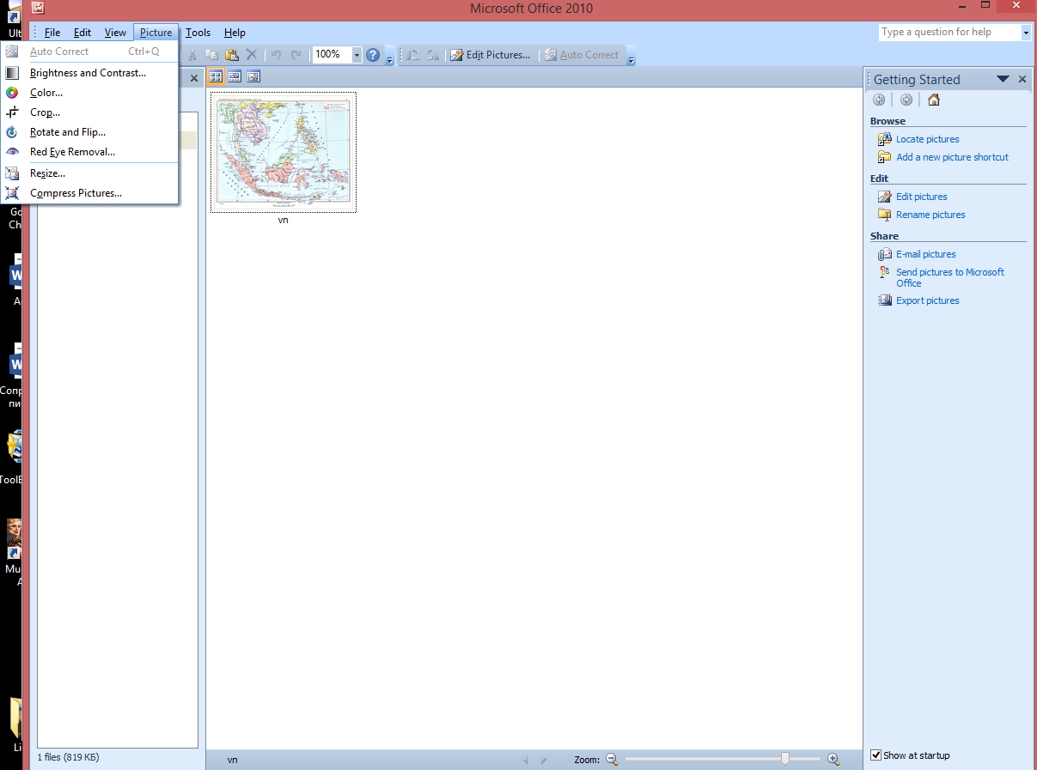

Вставляем фото (затем выбираем Web pages и ОК, теперь сохраняем фото)
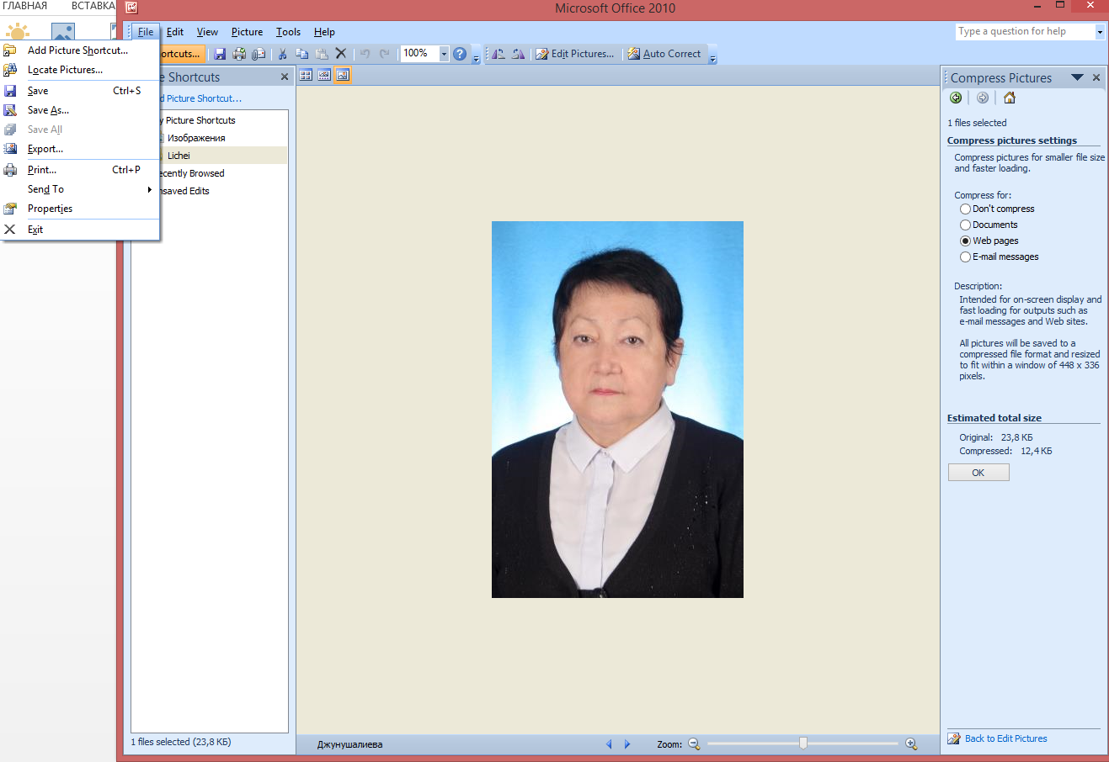

Фото весит теперь 23,8 КВ

